Załącznik nr 4

Nasadzenia kwiatów sezonowych i utrzymania rabat kwiatowych
na terenie miasta Olesna zgodnie z poniższym zestawieniem.

I. Nasadzenia sezonowe

L.p | Wyszczególnienie  miejsc | Termin nasadzeń  Do 25.05.2023r. |  | Termin nasadzeń do 01.04.2023r.
 |  | Pow-m²  Lub  Ilość -szt. | Kwiaty – gatunek - kolor szt. | Bratki – kolor, szt.

1. | Obsadzenie kwiatami 6 sztuk przystanków autobusowych na terenie miasta Olesna | 60sztuk donic | Nasadzenia:  każda donica obsadzona surfinią purple lub pelargonią blaszczolistnąw w ilości 6sztuk na każdą donicę.  Przygotowanie podłoża.
2. | Podwórko Urzędu Miejskiego w Oleśnie | 15m² | nasadzenia  Begonia „NONSTOP” kolor DEEP ORANGE  200 szt. | Nasadzenia  Bratki – 280 sztuk
3. | Klomb na rynku w Oleśnie | 25m² | Utrzymanie róż czerwonych – 85 szt.  Bieżące uzupełnianie róż
4. | Klomb przed wejściem na cmentarz od strony ul. Dworcowej w Oleśnie | 30m² | nasadzenia  Kanny czerwone - 50szt.  Smagliczka wisząca – biała – 50szt.  Begonia Semperflorens „Olimpia” czerwona– 170szt.
5. | Klomb przy ul. Powstańców Śląskich w Oleśnie | 12m² | nasadzenia  Niecierpek Waleriana 380szt.
6. | Klomb przed pływalnią “Laguna” w Oleśnie | 113m² | Nasadzenia  Kanny czerwone - 70szt.  Begonia Semperflorens „Olimpia” czerwona– 1748 szt. lub aksamitka | 1800 szt. bratków
7. | Klomb przy kościele Bożego Ciała w Oleśnie | 16m² | Nasadzenia  240szt. begonii Semperflores - kolor czerwony lub mix | 260 szt. bratków
9. | 1.Klomb na deptaku  ul. Pieloka w Oleśnie  2. Klomb na deptaku  ul. Pieloka w Oleśnie  3. Klomb na deptaku  ul. Pieloka w Oleśnie  4. Klomb na deptaku  ul. Pieloka w Oleśnie  5. Klomb na deptaku  ul. Pieloka w Oleśnie | 9m²  13,5 m²  13,7 m²  13,7 m²  24 m² | Utrzymanie róż rabatowych  koloru czerwonego  36 sztuk  Utrzymanie róż rabatowych  koloru czerwonego  56 sztuk  Utrzymanie róż rabatowych  koloru czerwonego  56 sztuk  Utrzymanie róż rabatowych  koloru czerwonego  56 sztuk  Utrzymanie róż rabatowych  koloru czerwonego  96 sztuk
10. | Obsadzenie kwiatami donic na balkonie Urzędu Miejskiego w Oleśnie | 6 sztuk donic | nasadzenia  Każda donica obsadzona 3  Pelargoniami bluszczolistnymi białymi i czerwonymi  Przygotowanie podłoża
11. | Obsadzenie kwiatami gazonów w Oleśnie | 20sztuk | nasadzenia  16 szt. gazonów – begonia bulwiasta non stop w różnym kolorze po 6 sztuk w gazonie  9szt. gazonów okrągłych Surfinia Krazytula po 5 sztuk w każdym gazonie-  1 gazon – Frisky Purple  2 gazon- Lucky Lilac  3 gazon –Bitter Lemon  4 gazon – Star Jubilec  5 gazon – begonia Dragon  6 gazon- begonia Dragon  7 gazon – begonia Dragon  8 gazon – begonia Dragon  9 gazon - begonia Dragon | 16 gazonów – 320 sztuk bratków  9 gazonów okrągłych x 25 sztuk bratków =  225 sztuk.
12. | Obsadzenie kwiatami piramid na terenie miasta Olesna | 6 sztuk | nasadzenia  5 sztuk piramid – pelargonie Vill de Dresden Rot lub Decora Red w ilości 80 sztuk na jedną piramidę w fazie półproduktu,  1 piramida – pelargonia bluszczolistna w ilości 60 sztuk w fazie półproduktu.  Przygotowanie podłoża  Transport i ustawienie piramid na terenie miasta Olesna.
13. | Obsadzenie kwiatami 68 donic na 34 lampach w Oleśnie | 68 sztuk donic na 34 lampach | nasadzenia  Każda donica obsadzona Surfinią Purple w ilości 4 sztuk  Przygotowanie podłoża.
14. | Obsadzenie kwiatami donic na moście ul. Pieloka w Oleśnie | 5 sztuk donic | Nasadzenia,  Donice podwójnie naporęczne obsadzone pelargonią blaszczolistną w ilości 6 sztuk na każdą donicę.  Przygotowanie podłoża
15. | Obsadzenie kwiatami donic na moście zjazd z ul. Małe Przedmieście w Oleśnie. | 7 sztuk | nasadzenia  Donice podwójnie naporęczne obsadzone pelargonią bluszczolistną w ilości 6szt. na doniczkę.  Przygotowanie podłoża
16 | Obsadzenie kwiatami donic na balustradach mostów przy promenadzie w Oleśnie, ul. Izydora Murka | 32 sztuki | nasadzenia  Donice pojedyncze naporęczne obsadzone pelargonią bluszczolistną w ilości 6szt. na doniczkę.  Przygotowanie podłoża
17. | Utrzymanie i obsadzenie kwiatami 5 sztuk rabat na Solnym Rynku w Oleśnie. | 1 rabata 20m²  2 rabata 40m²  3 rabata 50m²  4 rabata 40m²  5 rabata 25 m² | 1 rabata róże czerwone - 150 sztuk posadzone z doniczek, utrzymanie  2 rabata róże czerwone – 50 sztuk, posadzone z doniczek, utrzymanie  3 rabata – posadzić 560 szt. róż czerwonych, utrzymanie  4 rabata – posadzić 125 szt. róż czerwonych, utrzymanie  5 rabata - utrzymanie
18. | Utrzymanie i obsadzenie kwiatami skarpy na Solnym Rynku w Oleśnie (przycinanie trawnika | Skarpa pow.30m² | Skarpa nasadzenia róże czerwone – 10 sztuk posadzone z doniczek.
19. | Utrzymanie i obsadzenie kwiatami 10 sztuk donic na każdym przystanku autobusowym na terenie miasta Olesna | 6 przystanków autobusowych | Nasadzenia,  Donice obsadzone petunią bluszczolistną w ilości 3 sztuk na każdą donicę.  Przygotowanie podłoża
20. | Utrzymanie 2 rabat różanych o pow.12m2 i 45 szt. róż oraz pow.18m2 i 36sz. róż. | ul. Dworcowa obok dworca kolejowego  utrzymanie 2 rabat różanych | Utrzymanie róż rabatowych  wraz z rabatą.

II. Utrzymanie krzewów, rabat kwiatowych na terenie promenady przy ul. Izydora Murka w Oleśnie zgodne z poniższym zestawieniem.

 | Promenada przy ul. Murka w Oleśnie | 735 sztuk | Tawułka purpurowa Deutschland
 | Promenada przy ul. Murka w Oleśnie | 546 sztuk | Jeżówka purpurowa Magnus
 | Promenada przy ul. Murka w Oleśnie | 462 sztuki | Rozchodnik okazały Brillant
 | Promenada przy ul. Murka w Oleśnie | 301 sztuk | Rozchodnik okazały Stardust
 | Promenada przy ul. Murka w Oleśnie | 705 sztuk | Trzciniak ostrokwiatowy Karl Foerster
 | Promenada przy ul. Murka w Oleśnie | 747 sztuk | Przetacznik kłosowy Candles
 | Promenada przy ul. Murka w Oleśnie | 384 sztuki | Szałwia omszona
 | Promenada przy ul. Murka w Oleśnie | 980 sztuk | Kosaciec syberyjski
 | Promenada przy ul. Murka w Oleśnie | 2665 sztuk | Turzyca Morrowa 'Ice Dance
 | Promenada przy ul. Murka w Oleśnie | 441 sztuki | Tawułka Showstars
 | Promenada przy ul. Murka w Oleśnie | 1024 sztuki | Ułudka wiosenna
 | Promenada przy ul. Murka w Oleśnie | 592 sztuki | Szafirek drobnokwiatowy
 | Promenada przy ul. Murka w Oleśnie | 360 sztuk | Krokus wiosenny
 | Promenada przy ul. Murka w Oleśnie | 336 sztuk | Czosnek olbrzymi
 | Promenada przy ul. Murka w Oleśnie | 497 sztuk | Tojad mocny
 | Promenada przy ul. Murka w Oleśnie | 2352 sztuki | Tiarella Wherryego
 | Promenada przy ul. Murka w Oleśnie | 140 sztuk | Perovskia Blue Spire
 | Promenada przy ul. Murka w Oleśnie | 330 sztuk | Lawenda wąskolistna
 | Promenada przy ul. Murka w Oleśnie | 1090 sztuk | Śmiałek darniowy
 | Promenada przy ul. Murka w Oleśnie | 273 sztuk | Miskant chiński Zebrinus
 | Promenada przy ul. Murka w Oleśnie | 92 sztuk | Miskant chiński Silberfeder
 | Promenada przy ul. Murka w Oleśnie | 705 sztuk | Trzciniak ostrokwiatowy Karl Foerster
 | Promenada przy ul. Murka w Oleśnie | 425 sztuk | Rozplenica japońska
 | Promenada przy ul. Murka w Oleśnie | 1404 sztuki | Kostrzewa popielasta
 | Promenada przy ul. Murka w Oleśnie | 2220 sztuk | Mozga trzcinowata
 | Promenada przy ul. Murka w Oleśnie | 1278 sztuk | Trzcinnik krótkowłosy

III. Utrzymanie drzew, krzewów, rabat kwiatowych na terenie Dużego Parku przy ul. Kościuszki w Oleśnie zgodne z poniższym zestawieniem.

Nr | Nazwa łacińska | Nazwa polska | Rozstawa sadzenia | Ilość sztuk | Parametry roślin | Uwagi
DRZEWA LIŚCIASTE:
D1 | Tilia cordata | lipa drobnolistna | Według rysunku | 44 | Pa min 220, obw. 12-14 cm | Drzewa alejowe, 3 razy szkółkowane z bryłą korzeniową lub w pojemniku
D2 | Acer platanoides | klon pospolity | Według rysunku | 1 | Pa min 220, obw. 12-14 cm | Drzewa alejowe, 3 razy szkółkowane z bryłą korzeniową lub w pojemniku
D3 | Acer pseudoplatanus | klon jawor | Według rysunku | 2 | Pa min 220, obw. 12-14 cm | Drzewa 3 razy szkółkowane z bryłą korzeniową lub w pojemniku
D4 | Quercus robur | dąb szypułkowy | Według rysunku | 5 | Pa min 220, obw. 12-14 cm | Drzewa 3 razy szkółkowane z bryłą korzeniową lub w pojemniku,
D5 | Fagus sylvatica | buk pospolity | Według rysunku | 3 | Pa min 220, obw. 12-14 cm | Drzewa 3 razy szkółkowane z bryłą korzeniową lub w pojemniku
D6 | Carpinus betulus | grab pospolity | Według rysunku | 3 | Pa min 220, obw. 12-14 cm | Drzewa 3 razy szkółkowane z bryłą korzeniową lub w pojemniku
D7 | Betula pendula | brzoza brodawkowata | Według rysunku | 3 | Pa min 220, obw. 12-14 cm | Drzewa 3 razy szkółkowane z bryłą korzeniową lub w pojemniku,
D8 | Aesculus hippocastanum | kasztanowiec zwyczajny | Według rysunku | 3 | Pa min 220, obw. 12-14 cm | Drzewa 3 razy szkółkowane z bryłą korzeniową lub w pojemniku
KRZEWY I PNĄCZA:
K1 | Hederia helix | bluszcz pospolity | 0,7 szt./m2 | 354 | Wys.20/30 | Pojemnik P9
K2 | Cornus alba | dereń biały | 0,5 szt./m2 | 28 | Wys. 40/60 | Pojemnik C2
K3 | Cornus alba 'Elegantissima' | dereń biały 'Elegantissima' | Według rysunku | 16 | Wys. 30/40 | Pojemnik C2
K4 | Crataegus monogyna | głóg jednoszyjkowy | 0,25 szt./m2 | 12 | Wys.40/60 | C3
K5 | Philadelphus coronarius | jaśminowiec wonny | 0,5 szt./m2 | 12 | Wys. 40/60 | Pojemnik C3
K6 | Carpinus betulus | grab pospolity | 3 szt./m2 | 207 | Wys. 125/150 | Pojemnik C3
K7 | Vinca minor | barwinek pospolity | 9 szt./m2 | 1043 | Wys. 15/20 | Pojemnik P9
K8 | Corylus avellana | leszczyna pospolita | 0,25 szt./m2 | 13 | Wys.60/80 | C2
K9 | Viburnum opulus'Compactum' | kalina koralowa 'Compactum' | Według rysunku | 32 | Wys. 30/40 | Pojemnik C3
K10 | Ribes nigrum | porzeczka czarna | Według rysunku | 5 | Wys.20/40 | C2
K11 | Cornus mas | dereń jadalny | Według rysunku | 16 | Wys.30/40 | C2
BYLINY, ROŚLINY CEBULOWE:
B1 | Iris sibirica | kosaciec syberyjski | 9 szt./m2 | 393 | - | Pojemnik P9
B2 | Anemone nemorosa | zawilec gajowy | 9 szt./m2 | 63 | - | Pojemnik P9
B3 | Lythrum salicaria | krwawnica pospolita | 7 szt./m2 | 391 | - | Pojemnik P9
B4 | Alchemilla mollis | przywrotnik miękki | 7 szt./m2 | 263 | - | Pojemnik P9
B5 | Pulsatilla vulgaris | sasanka zwyczajna | 9 szt./m2 | 14 | - | Pojemnik P9
C1 | Allium ursinum | czosnek niedzwiedzi | 25 szt./m2 | 340 | - | Cebule
B6 | Aruncus dioicus | parzydło leśne | 7 szt./m2 | 252 | - | Pojemnik P9
C2 | Crocus vernus (Crocus neapolitanus) | krokus wiosenny (szafran neapolitański) | 25 szt./m2 | 300 | - | Cebule
B7 | Dryopteris affinis | nerecznica mocna | 5 szt./m2 | 286 | - | Pojemnik P9
B8 | Ajuga reptans | dąbrówka rozłogowa | 9 szt./m2 | 125 | - | Pojemnik P9
B9 | Filipendula ulmaria | wiązówka błotna | 7 szt./m2 | 457 | - | Pojemnik P9
B10 | Asarum europaeum | kopytnik pospolity | 9 szt./m2 | 556 | - | Pojemnik P9
B11 | Pulmonaria obscura | miodunka ćma | 9 szt./m2 | 108 | - | Pojemnik P9
C3 | Galanthus nivalis | śnieżyczka przebiśnieg | 25 szt./m2 | 250 | - | Cebule
C4 | Leucojum vernum | śnieżyca wiosenna | 25 szt./m2 | 100 | - | Cebule
B12 | Primula veris | pierwiosnek lekarski | 9 szt./m2 | 92 | - | Pojemnik P9
B13 | Asplenium scolopendrium | języcznik zwyczajny | 3 szt./m2 | 309 | - | Pojemnik P9
B14 | Matteuccia struthiopteris | pióropusznik strusi | 3 szt./m2 | 72 | - | Pojemnik P9
B15 | Petasites hybridus | lepiężnik różowy | 3 szt./m2 | 141 | - | Pojemnik P9
B16 | Anemone sylvestris | zawilec wielkokwiatowy | 9 szt./m2 | 164 | - | Pojemnik P9
B17 | Convallaria majalis | konwalia majowa | 7 szt./m2 | 152 | - | Pojemnik P9
B18 | Dryopteris affinis | nerecznica mocna | 1 szt./m2 | 58 | - | Pojemnik P9
B19 | Myosotis sylvatica | niezapominajka leśna | 9 szt./m2 | 23 | - | Pojemnik P9
TRAWY:
T1 | Briza media | drżączka średnia | 7 szt./m2 | 61 | - | Pojemnik P14

IV. Utrzymanie krzewów, rabat kwiatowych na terenie Małego Parku przy ul. Mostowej w Oleśnie zgodne z poniższym zestawieniem.

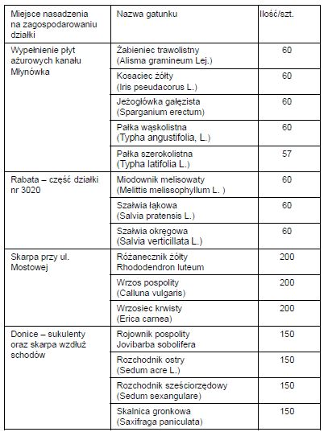

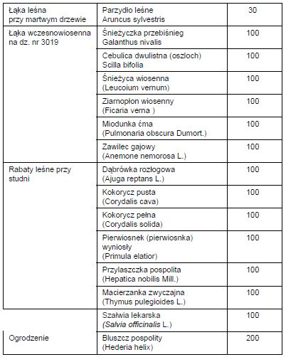

V. Utrzymanie nasadzeń w parku trampolin w Oleśnie przy ul. Krasickiego i ul. Dębowej

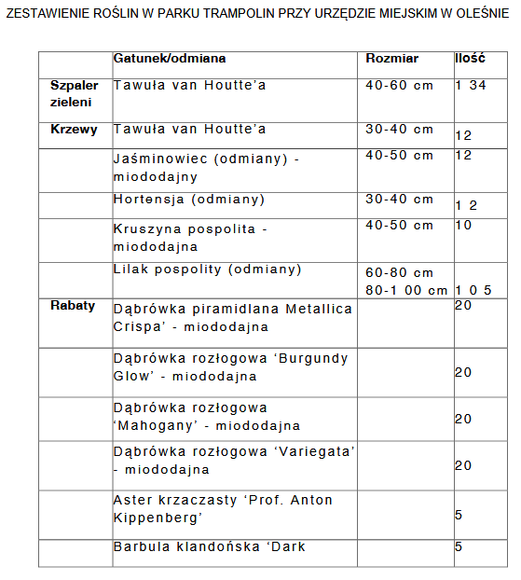
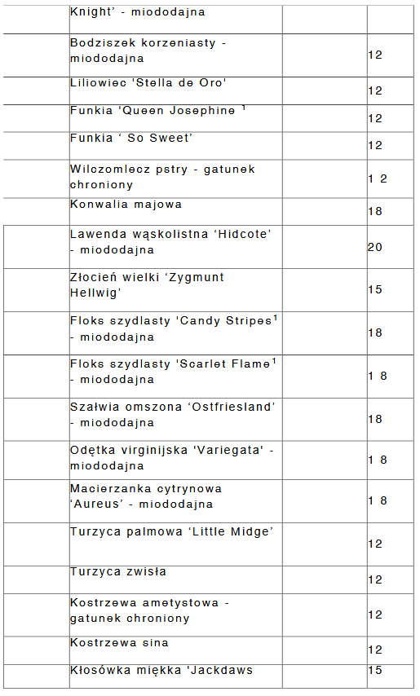

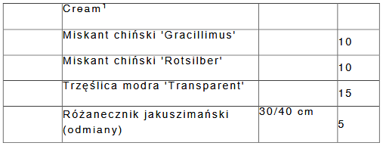

VI. Utrzymanie nasadzeń przed Urzędem Miejskim w Oleśnie ul. Pieloka i ul. Krasickiego.

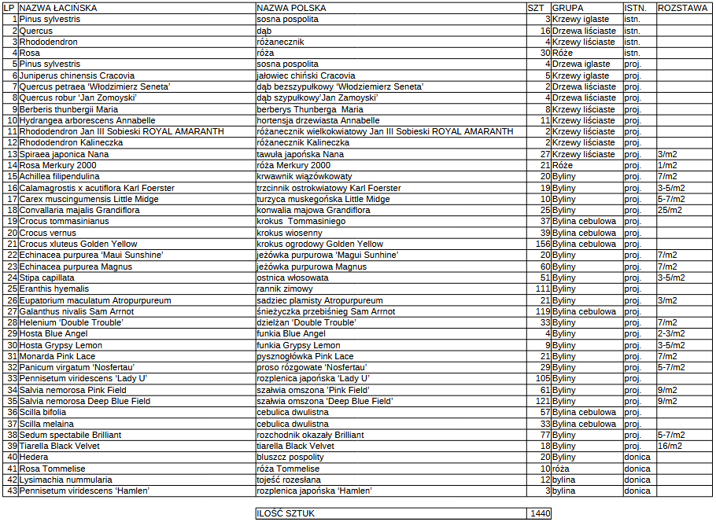

Nasadzenia kwiatów sezonowych i utrzymania rabat kwiatowych
na terenie miasta Olesna zgodnie z poniższym zestawieniem.

I. Nasadzenia sezonowe i utrzymanie rabat kwiatowych
Utrzymanie ukwieconych terenów polega między innymi na:

1.Zapobieganiu występowania chorób lub szkodników, pieleniu, podlewaniu, nawożeniu donic z kwiatami, piramid z kwiatami, klombów, dosadzaniu na bieżąco kwiatów, usuwaniu przekwitłych kwiatów.
2.Wszystkie posadzone przez Wykonawcę rozsady (sadzonki) kwiatów sezonowych winny być zdrowe, kwiaty w fazie początkowego kwitnięcia z dobrze rozwiniętym systemem korzeniowym oraz właściwą dla danego gatunku wielkością, wysokością i rozgałęzieniem łodyg. Wykonawca zobowiązany jest do wykonania przedmiotu zamówienia zgodnie z zasadami sztuki ogrodniczej i obowiązującymi w tym zakresie normami. Środki do zasilania roślin zapewnia Wykonawca. Wypełnienie kwietników odpowiednim podłożem kwiatowym z domieszką hydrożelu, nawozów mineralnych i środków ochrony roślin dopasowanej do zapotrzebowania gatunków roślin wybranych do nasadzenia. W listopadzie należy wszystkie klomby (oprócz nasadzeń róż), gazony i piramidy pozbawić nasadzeń i przygotować do okresu wiosennych nasadzeń. Wykonawca zobowiązany jest do dokonywania wpisów do dziennika dotyczących nasadzeń kwiatów sezonowych i utrzymania rabat kwiatowych na terenie Olesna odnotowując wszystkie stosowane zabiegi dotyczące nasadzeń kwiatów sezonowych oraz ich pielęgnacji i utrzymania.
Zamawiający zastrzega możliwość dokonywania zmian w rodzajach nasadzeń.
2.Zakres rzeczowy przedmiotu zamówienia obejmuje ponadto.:
2.2.odchwaszczanie rabaty wraz z usuwaniem przerostów traw (min. 1 raz w miesiącu w okresie od marca do listopada) z powierzchni rabat, obrzeży, krawężników, z sąsiadującej części nawierzchni brukowych tuż przy obrzeżach rabat, wraz z wygrabieniem resztek roślinnych oraz z odcięciem brzegów rabaty dla zapewnienia efektu pielęgnacji,
2.3.pielęgnację rabat poprzez usunięcie z rabat suchych liści,
2.4.spulchnianie gleby,
2.5.usuwanie przekwitłych kwiatostanów, obumarłych pędów lub całych roślin,
2.6.wykonanie cięć pielęgnacyjnych (formujące, prześwietlające, sanitarne) – terminy należy dostosować do gatunku i pory roku oraz uzgodnić z Zamawiającym,
2.7.usunięcie pędów suchych i złamanych roślin oraz kolidujących ze skrajnią przejść lub innymi elementami zagospodarowania terenu,
2.8.wycięcie u podstawy pędów martwych, zbędnych i uszkodzonych,
2.9. podlewanie w miarę potrzeb i warunków pogodowych,
2.10. nawożenie w miarę potrzeb nawozami mineralnymi wieloskładnikowymi – w miarę potrzeb po uzgodnieniu z Zamawiającym,
2.11. opryski przeciw chorobom i szkodnikom – w miarę potrzeb po uzgodnieniu z Zamawiającym,
2.12. rozsadzanie bylin nadmiernie rozrośniętych i zagęszczonych w miejsca wymagające uzupełnienia,
2.13. uzupełnianie kory – w razie potrzeby po uzgodnieniu z Zamawiającym.
2.14. przygotowanie rabaty na okres zimy (np. przycięcie pędów, itp.),
2.15. usuwanie wszelkich zanieczyszczeń z nawierzchni wykonanych z kamyczków ogrodowych, w tym usunięcie suchych liści.
2.16. usuwanie i wywóz na bieżąco usuniętych resztek roślinnych, ściętych pędów i chwastów, śmieci (papierków, butelek, itp.),

II. Utrzymanie krzewów, rabat kwiatowych na terenie promenady przy ul. Izydora Murka w Oleśnie zgodne z poniższym zestawieniem.
Utrzymanie ukwieconych terenów polega między innymi na:

1.Zapobieganiu występowania chorób lub szkodników, pieleniu, podlewaniu, nawożeniu i pielęgnacji kwiatów, krzewów ozdobnych, traw ozdobnych, uzupełnienie kory na powierzchni 2.618m². Środki do zasilania roślin zapewnia Wykonawca. Wykonawca zobowiązany jest stosować się do instrukcji pielęgnacji roślin na terenie Promenady w Oleśnie czego potwierdzeniem będą wpisy do dziennika prowadzonego przez Wykonawcę, w którym będą notowane wszelkie zabiegi stosowane zgodnie z załączoną instrukcją.
Wykonawca zobowiązany jest do wykonania przedmiotu zamówienia zgodnie z zasadami sztuki ogrodniczej i obowiązującymi w tym zakresie normami.
2.Zakres rzeczowy przedmiotu zamówienia obejmuje ponadto.:
2.1.odkrycie wiosenne z usunięciem bądź przycięciem martwych zaschniętych pędów i starych kwiatostanów, spulchnienie podłoża (jeśli występuje włóknina – bez spulchniania) i odcięcie brzegów rabaty,
2.2.odchwaszczanie rabaty wraz z usuwaniem przerostów traw (min. 1 raz w miesiącu w okresie od marca do listopada) z powierzchni rabat, obrzeży, krawężników, z sąsiadującej części nawierzchni brukowych tuż przy obrzeżach rabat, wraz z wygrabieniem resztek roślinnych oraz z odcięciem brzegów rabaty dla zapewnienia efektu pielęgnacji,
2.3.pielęgnację rabat poprzez usunięcie z rabat suchych liści,
2.4.spulchnianie gleby,
2.5.usuwanie przekwitłych kwiatostanów, obumarłych pędów lub całych roślin,
2.6.wykonanie cięć pielęgnacyjnych (formujące, prześwietlające, sanitarne) – terminy należy dostosować do gatunku i pory roku oraz uzgodnić z Zamawiającym,
2.7.usunięcie pędów suchych i złamanych roślin oraz kolidujących ze skrajnią przejść lub innymi elementami zagospodarowania terenu,
2.8.wycięcie u podstawy pędów martwych, zbędnych i uszkodzonych,
2.9.usunięcie pędów korzeniowych i pniowych wyrastających u podstawy pni drzew znajdujących się na rabacie,
2.10. podlewanie w miarę potrzeb i warunków pogodowych,
2.11. nawożenie w miarę potrzeb nawozami mineralnymi wieloskładnikowymi – w miarę potrzeb po uzgodnieniu z Zamawiającym,
2.12. opryski przeciw chorobom i szkodnikom – w miarę potrzeb po uzgodnieniu z Zamawiającym,
2.13. rozsadzanie bylin nadmiernie rozrośniętych i zagęszczonych w miejsca wymagające uzupełnienia,
2.14. poprawianie geowłókniny tak, aby była prawidłowo naciągnięta i umocowana do podłoża,
2.15. uzupełnianie kory – w razie potrzeby po uzgodnieniu z Zamawiającym.
2.16. przygotowanie rabaty na okres zimy (np. przycięcie pędów, zabezpieczanie traw przez wiązanie, itp.),
2.17. usuwanie wszelkich zanieczyszczeń z nawierzchni wykonanych z kamyczków ogrodowych, w tym usunięcie suchych liści.
2.18. usuwanie i wywóz na bieżąco usuniętych resztek roślinnych, ściętych pędów i chwastów, śmieci (papierków, butelek, itp.),
2.19. poprawa podpór (bambusowych, drewnianych, itp.) np. przy pnączach lub młodych drzewkach znajdujących się na rabacie.
III. Utrzymanie drzew, krzewów, rabat kwiatowych na terenie Dużego Parku przy ul. Kościuszki w Oleśnie zgodne z poniższym zestawieniem.

Utrzymanie ukwieconych terenów polega między innymi na:

1.Zapobieganiu występowania chorób lub szkodników, pieleniu, podlewaniu, nawożeniu i pielęgnacji drzew, kwiatów, krzewów ozdobnych, traw ozdobnych, uzupełnianie kory na powierzchni 1,212m². Środki do zasilania roślin zapewnia Wykonawca. Wykonawca zobowiązany jest stosować się do instrukcji pielęgnacji zieleni nasadzonej w Dużym Parku w Oleśnie czego potwierdzeniem będą wpisy do dziennika prowadzonego przez Wykonawcę, w którym będą notowane wszelkie zabiegi stosowane zgodnie z załączoną instrukcją.
Wykonawca zobowiązany jest do wykonania przedmiotu zamówienia zgodnie z zasadami sztuki ogrodniczej i obowiązującymi w tym zakresie normami.
2.Zakres rzeczowy przedmiotu zamówienia obejmuje ponadto.:
2.1.odkrycie wiosenne z usunięciem bądź przycięciem martwych zaschniętych pędów i starych kwiatostanów, spulchnienie podłoża (jeśli występuje włóknina – bez spulchniania) i odcięcie brzegów rabaty,
2.2.odchwaszczanie rabaty wraz z usuwaniem przerostów traw (min. 1 raz w miesiącu w okresie od marca do listopada) z powierzchni rabat, obrzeży, krawężników, z sąsiadującej części nawierzchni brukowych tuż przy obrzeżach rabat, wraz z wygrabieniem resztek roślinnych oraz z odcięciem brzegów rabaty dla zapewnienia efektu pielęgnacji,
2.3.pielęgnację rabat poprzez usunięcie z rabat suchych liści,
2.4.spulchnianie gleby,
2.5.usuwanie przekwitłych kwiatostanów, obumarłych pędów lub całych roślin,
2.6.wykonanie cięć pielęgnacyjnych (formujące, prześwietlające, sanitarne) – terminy należy dostosować do gatunku i pory roku oraz uzgodnić z Zamawiającym,
2.7.usunięcie pędów suchych i złamanych roślin oraz kolidujących ze skrajnią przejść lub innymi elementami zagospodarowania terenu,
2.8.wycięcie u podstawy pędów martwych, zbędnych i uszkodzonych,
2.9.usunięcie pędów korzeniowych i pniowych wyrastających u podstawy pni drzew znajdujących się na rabacie,
2.10. podlewanie w miarę potrzeb i warunków pogodowych,
2.11. nawożenie w miarę potrzeb nawozami mineralnymi wieloskładnikowymi – w miarę potrzeb po uzgodnieniu z Zamawiającym,
2.12. opryski przeciw chorobom i szkodnikom – w miarę potrzeb po uzgodnieniu z Zamawiającym,
2.13. rozsadzanie bylin nadmiernie rozrośniętych i zagęszczonych w miejsca wymagające uzupełnienia,
2.14. poprawianie ekobordów tak, aby były poprawnie zamocowane w gruncie,
2.15. poprawianie geowłókniny tak, aby była prawidłowo naciągnięta i umocowana do podłoża,
2.16. uzupełnianie kory – w razie potrzeby po uzgodnieniu z Zamawiającym.
2.17. przygotowanie rabaty na okres zimy (np. przycięcie pędów, zabezpieczanie traw przez wiązanie, itp.),
2.18. usuwanie wszelkich zanieczyszczeń z nawierzchni wykonanych z kamyczków ogrodowych, w tym usunięcie suchych liści.
2.19. usuwanie i wywóz na bieżąco usuniętych resztek roślinnych, ściętych pędów i chwastów, śmieci (papierków, butelek, itp.),
2.20. poprawa podpór (bambusowych, drewnianych, itp.) np. przy pnączach lub młodych drzewkach znajdujących się na rabacie.
IV. Utrzymanie krzewów, rabat kwiatowych na terenie Małego Parku przy ul. Mostowej w Oleśnie zgodne z poniższym zestawieniem.
Utrzymanie ukwieconych terenów polega między innymi na:

1.Zapobieganiu występowania chorób lub szkodników, pieleniu, podlewaniu, nawożeniu i pielęgnacji kwiatów, krzewów ozdobnych, traw ozdobnych, Środki do zasilania roślin zapewnia Wykonawca. Wykonawca zobowiązany jest stosować się do instrukcji pielęgnacji zieleni nasadzonej w Małym Parku w Oleśnie czego potwierdzeniem będą wpisy do dziennika prowadzonego przez Wykonawcę, w którym będą notowane wszelkie zabiegi stosowane zgodnie z załączoną instrukcją.
Wykonawca zobowiązany jest do wykonania przedmiotu zamówienia zgodnie z zasadami sztuki ogrodniczej i obowiązującymi w tym zakresie normami.
2.Zakres rzeczowy przedmiotu zamówienia obejmuje ponadto.:
2.1.odkrycie wiosenne z usunięciem bądź przycięciem martwych zaschniętych pędów i starych kwiatostanów, spulchnienie podłoża (jeśli występuje włóknina – bez spulchniania) i odcięcie brzegów rabaty,
2.2.odchwaszczanie rabaty wraz z usuwaniem przerostów traw (min. 1 raz w miesiącu w okresie od marca do listopada) z powierzchni rabat, obrzeży, krawężników, z sąsiadującej części nawierzchni brukowych tuż przy obrzeżach rabat, wraz z wygrabieniem resztek roślinnych oraz z odcięciem brzegów rabaty dla zapewnienia efektu pielęgnacji,
2.3.pielęgnację rabat poprzez usunięcie z rabat suchych liści,
2.4.spulchnianie gleby,
2.5.usuwanie przekwitłych kwiatostanów, obumarłych pędów lub całych roślin,
2.6.wykonanie cięć pielęgnacyjnych (formujące, prześwietlające, sanitarne) – terminy należy dostosować do gatunku i pory roku oraz uzgodnić z Zamawiającym,
2.7.usunięcie pędów suchych i złamanych roślin oraz kolidujących ze skrajnią przejść lub innymi elementami zagospodarowania terenu,
2.8.wycięcie u podstawy pędów martwych, zbędnych i uszkodzonych,
2.9.usunięcie pędów korzeniowych i pniowych wyrastających u podstawy pni drzew znajdujących się na rabacie,
2.10. podlewanie w miarę potrzeb i warunków pogodowych,
2.11. nawożenie w miarę potrzeb nawozami mineralnymi wieloskładnikowymi – w miarę potrzeb po uzgodnieniu z Zamawiającym,
2.12. opryski przeciw chorobom i szkodnikom – w miarę potrzeb po uzgodnieniu z Zamawiającym,
2.13. rozsadzanie bylin nadmiernie rozrośniętych i zagęszczonych w miejsca wymagające uzupełnienia,
2.14. poprawianie geowłókniny tak, aby była prawidłowo naciągnięta i umocowana do podłoża,
2.15. uzupełnianie kory – w razie potrzeby po uzgodnieniu z Zamawiającym.
2.16. przygotowanie rabaty na okres zimy (np. przycięcie pędów, zabezpieczanie traw przez wiązanie, itp.),
2.17. usuwanie wszelkich zanieczyszczeń z nawierzchni wykonanych z kamyczków ogrodowych, w tym usunięcie suchych liści.
2.18. usuwanie i wywóz na bieżąco usuniętych resztek roślinnych, ściętych pędów i chwastów, śmieci (papierków, butelek, itp.),
2.19. poprawa podpór (bambusowych, drewnianych, itp.) np. przy pnączach lub młodych drzewkach znajdujących się na rabacie.

V. Nasadzenia w parku trampolin w Oleśnie przy ul. Krasickiego i ul. Dębowej

1.Zapobieganiu występowania chorób lub szkodników, pieleniu, podlewaniu, nawożeniu, kwiatów, krzewów ozdobnych, traw ozdobnych. Środki do zasilania roślin zapewnia Wykonawca. Wykonawca zobowiązany jest stosować się do zaleceń pielęgnacyjnych czego potwierdzeniem będą wpisy do dziennika prowadzonego przez Wykonawcę, w którym będą notowane wszelkie zabiegi stosowane zgodnie z załączoną instrukcją.
Wykonawca zobowiązany jest do wykonania przedmiotu zamówienia zgodnie z zasadami sztuki ogrodniczej i obowiązującymi w tym zakresie normami.
2.Zakres rzeczowy przedmiotu zamówienia obejmuje ponadto.:
2.1.odkrycie wiosenne z usunięciem bądź przycięciem martwych zaschniętych pędów i starych kwiatostanów, spulchnienie podłoża (jeśli występuje włóknina – bez spulchniania) i odcięcie brzegów rabaty,
2.2.odchwaszczanie rabaty wraz z usuwaniem przerostów traw (min. 1 raz w miesiącu w okresie od marca do listopada) z powierzchni rabat, obrzeży, krawężników, z sąsiadującej części nawierzchni brukowych tuż przy obrzeżach rabat, wraz z wygrabieniem resztek roślinnych oraz z odcięciem brzegów rabaty dla zapewnienia efektu pielęgnacji,
2.3.pielęgnację rabat poprzez usunięcie z rabat suchych liści,
2.4.spulchnianie gleby,
2.5.usuwanie przekwitłych kwiatostanów, obumarłych pędów lub całych roślin,
2.6.wykonanie cięć pielęgnacyjnych (formujące, prześwietlające, sanitarne) – terminy należy dostosować do gatunku i pory roku oraz uzgodnić z Zamawiającym,
2.7.usunięcie pędów suchych i złamanych roślin oraz kolidujących ze skrajnią przejść lub innymi elementami zagospodarowania terenu,
2.8.wycięcie u podstawy pędów martwych, zbędnych i uszkodzonych,
2.9.usunięcie pędów korzeniowych i pniowych wyrastających u podstawy pni drzew znajdujących się na rabacie,
2.10. podlewanie w miarę potrzeb i warunków pogodowych,
2.11. nawożenie w miarę potrzeb nawozami mineralnymi wieloskładnikowymi – w miarę potrzeb po uzgodnieniu z Zamawiającym,
2.12. opryski przeciw chorobom i szkodnikom – w miarę potrzeb po uzgodnieniu z Zamawiającym,
2.13. rozsadzanie bylin nadmiernie rozrośniętych i zagęszczonych w miejsca wymagające uzupełnienia,
2.14. poprawianie ekobordów tak, aby były poprawnie zamocowane w gruncie,
2.15. poprawianie geowłókniny tak, aby była prawidłowo naciągnięta i umocowana do podłoża,
2.16. uzupełnianie kory – w razie potrzeby po uzgodnieniu z Zamawiającym.
2.17. przygotowanie rabaty na okres zimy (np. przycięcie pędów, zabezpieczanie traw przez wiązanie, itp.),
2.18. usuwanie wszelkich zanieczyszczeń z nawierzchni wykonanych z kamyczków ogrodowych, w tym usunięcie suchych liści.
2.19. usuwanie i wywóz na bieżąco usuniętych resztek roślinnych, ściętych pędów i chwastów, śmieci (papierków, butelek, itp.),
2.20. poprawa podpór (bambusowych, drewnianych, itp.) np. przy pnączach lub młodych drzewkach znajdujących się na rabacie.

VI. Nasadzenia przed Urzędem Miejskim w Oleśnie ul. Pieloka i ul. Krasickiego.

1.Zapobieganiu występowania chorób lub szkodników, pieleniu, podlewaniu, nawożeniu i pielęgnacji drzew, kwiatów, krzewów ozdobnych, traw ozdobnych, uzupełnianie kory na powierzchni 94m². Środki do zasilania roślin zapewnia Wykonawca. Wykonawca zobowiązany jest stosować się do zaleceń pielęgnacyjnych czego potwierdzeniem będą wpisy do dziennika prowadzonego przez Wykonawcę, w którym będą notowane wszelkie zabiegi stosowane zgodnie z załączoną instrukcją.
Wykonawca zobowiązany jest do wykonania przedmiotu zamówienia zgodnie z zasadami sztuki ogrodniczej i obowiązującymi w tym zakresie normami.
2.Zakres rzeczowy przedmiotu zamówienia obejmuje ponadto:
2.1.odkrycie wiosenne z usunięciem bądź przycięciem martwych zaschniętych pędów i starych kwiatostanów, spulchnienie podłoża (jeśli występuje włóknina – bez spulchniania) i odcięcie brzegów rabaty,
2.2.odchwaszczanie rabaty wraz z usuwaniem przerostów traw (min. 1 raz w miesiącu w okresie od marca do listopada) z powierzchni rabat, obrzeży, krawężników, z sąsiadującej części nawierzchni brukowych tuż przy obrzeżach rabat, wraz z wygrabieniem resztek roślinnych oraz z odcięciem brzegów rabaty dla zapewnienia efektu pielęgnacji,
2.3.pielęgnację rabat poprzez usunięcie z rabat suchych liści,
2.4.spulchnianie gleby,
2.5.usuwanie przekwitłych kwiatostanów, obumarłych pędów lub całych roślin,
2.6.wykonanie cięć pielęgnacyjnych (formujące, prześwietlające, sanitarne) – terminy należy dostosować do gatunku i pory roku oraz uzgodnić z Zamawiającym,
2.7.usunięcie pędów suchych i złamanych roślin oraz kolidujących ze skrajnią przejść lub innymi elementami zagospodarowania terenu,
2.8.wycięcie u podstawy pędów martwych, zbędnych i uszkodzonych,
2.9.usunięcie pędów korzeniowych i pniowych wyrastających u podstawy pni drzew znajdujących się na rabacie,
2.10. podlewanie w miarę potrzeb i warunków pogodowych,
2.11. nawożenie w miarę potrzeb nawozami mineralnymi wieloskładnikowymi – w miarę potrzeb po uzgodnieniu z Zamawiającym,
2.12. opryski przeciw chorobom i szkodnikom – w miarę potrzeb po uzgodnieniu z Zamawiającym,
2.13. rozsadzanie bylin nadmiernie rozrośniętych i zagęszczonych w miejsca wymagające uzupełnienia,
2.14. poprawianie ekobordów tak, aby były poprawnie zamocowane w gruncie,
2.15. poprawianie geowłókniny tak, aby była prawidłowo naciągnięta i umocowana do podłoża,
2.16. uzupełnianie kory – w razie potrzeby po uzgodnieniu z Zamawiającym.
2.17. przygotowanie rabaty na okres zimy (np. przycięcie pędów, zabezpieczanie traw przez wiązanie, itp.),
2.18. usuwanie wszelkich zanieczyszczeń z nawierzchni wykonanych z kamyczków ogrodowych, w tym usunięcie suchych liści.
2.19. usuwanie i wywóz na bieżąco usuniętych resztek roślinnych, ściętych pędów i chwastów, śmieci (papierków, butelek, itp.),
2.20. poprawa podpór (bambusowych, drewnianych, itp.) np. przy pnączach lub młodych drzewkach znajdujących się na rabacie.

